TOUR COMBINADO ARMENIA – GEORGIA – AZERBAIYAN – UZBEKISTAN
Georgia - El corazón del Cáucaso
Azerbaiyán - un país famoso por su ciudad vieja
Uzbekistán - El país de Mil y una noche
25 días / 24 noches

**Mínimo 2 Pasajeros**
Salidas diarias
Vigencia: Octubre 31 de 2.024
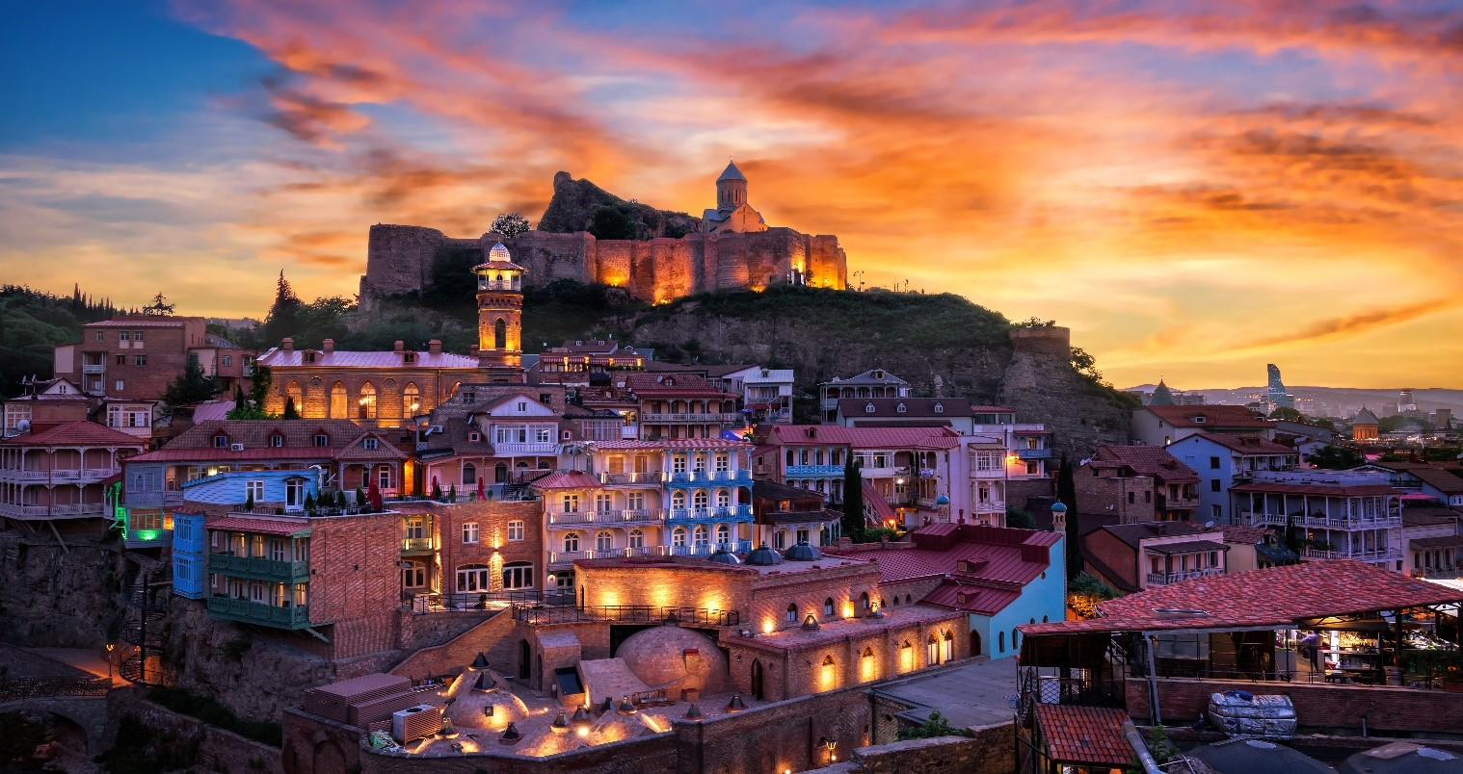

ITINERARIO
Día 1. EREVAN
Recogida en el aeropuerto y traslado al hotel. Alojamiento.
Día 2: EREVÁN - ECHMIATSIN - ZVARTNOTS - EREVÁN
Desayuno. Comenzaremos la excursión a los monumentos centenarios Ejmiatsin y Zvartnots. Estos sitios están incluidos en la lista del Patrimonio Mundial de la UNESCO. La Catedral de Ejmiatsin, fundada en 303, es la residencia oficial de los Catholicos de Armenia. Continuaremos el viaje al templo de Zvartnots, que fue construido en el siglo VII por Nerses Builder Catholicos. Regreso a Ereván. Alojamiento en el hotel en Ereván.
Día 3: EREVÁN - City tour
Desayuno. Comenzaremos el recorrido con el recorrido en la capital de Armenia: Ereván. Durante siglos, esta ciudad ha sido conocida como una “ciudad rosa” por el color de la piedra con la que ha sido construida. Entonces visitaremos la Plaza de la República, la Avenida Mashtoc, la Casa de la Ópera y el Ballet después de Aram Khachatryan, el parque “Cascad”. Luego visitaremos el Museo de Manuscritos de Armenia, que se llama Matenadaran; aquí se guardan todos los manuscritos armenios antiguos. Luego deberíamos visitar el Museo de Historia y el Monumento al Genocidio conocido como Tsitsernakaberd. Cena de despedida en un restaurante tradicional armenio. Alojamiento en el hotel en Ereván.
Día 4: EREVÁN - KHOR VIRAP - NORAVANK - EREVÁN
Desayuno. Viaje al monasterio de Khor Virap (4-18 cc.). Este monasterio es muy destacado por su historia; Gregorio el Iluminador, quien introdujo el cristianismo en Armenia, ha estado encarcelado allí unos 13 años ya que en ese momento había una prisión en el lugar del monasterio. Aquí podemos disfrutar de la espectacular vista de la sagrada montaña Ararat, un símbolo inmortal de Armenia. Continuaremos nuestro recorrido hacia Noravank, un monasterio del siglo XII situado entre increíbles rocas escarpadas en el banco de un desfiladero sinuoso. Este es el único monasterio donde podemos encontrar una escultura única del Padre Dios. Regreso a Ereván. Alojamiento en el hotel en Ereván.
Día 5: EREVÁN - GARNI - GEGHARD – SEVAN - EREVÁN
Desayuno. Viaje a Garni. Este templo pagano construido en el siglo I d.C. Es el único templo que se conserva de la época pagana en Armenia. Estaba dedicado al dios Mihr, que era el dios de la limpieza. En 1679 fue destruido por un terremoto. En el 1975 se restauró el Templo. Luego continuaremos nuestro viaje al Monasterio de Geghard. Su nombre proviene de la legendaria lanza que se utilizó para perforar el cuerpo de Cristo. Se ha mantenido aquí durante siglos. Aunque se desconoce la base exacta del monasterio, el complejo actual fue construido a mediados del siglo XIII. Luego pasaremos a una casa local donde tendrá la oportunidad de ver y participar en la preparación del pan nacional armenio: lavash. Es un producto muy fino, que suele venderse en formas muy grandes. Se suele cocinar en horno de tierra: “tonir”. En 2015 ha sido inscrito en la lista del patrimonio inmaterial de la UNESCO. Aquí disfrutaremos de la “comida rápida armenia” con lavash y queso. Después nos dirigimos hacia el lago Sevan, que es uno de los lagos alpinos más grandes del mundo. Se destaca por su agua dulce y asombrosamente azul. Aquí podemos disfrutar de los impresionantes paisajes de la hermosa natura. Aquí tendremos la oportunidad de visitar el monasterio de Sevanavank. Vuelve a Ereván. Alojamiento en el hotel en Ereván.
Día 6: EREVAN-TBILISI
Desayuno y traslado al aeropuerto para volar a Tbilisi. (se recomienda el vuelo Erevan-Tbilisi a las 09:30-10:15 hrs). Llegada a Tbilisi y encuentro en el aeropuerto. Traslado al hotel. Tiempo libre. Alojamiento en hotel.
Día 7. TBILISI - Tour por la ciudad
Después del desayuno visita de la capital que es una ciudad multiétnica y multireligiosa. Empezaremos la excursión desde la iglesia medieval Metekhi (sig. XIII); Caminaremos por el centro descubriendo sus callejuelas y veremos los edificios con balcones de madera, típicos de la ciudad que le otorgan la personalidad distinta. Visitaremos la catedral de Sioni (sig. XIII), la basílica de Anchiskhati (sig. VI), la fortaleza de Narikala y el barrio de los baños de Azufre. Almuerzo libre. Visita del Museo Nacional con su sala más importante de las obras de oro que datan desde el III milenio a.C. Paseo a la avenida principal de Rustaveli. Alojamiento en hotel en Tbilisi.
Día 8. TBILISI - MTSKHETA - GORI - UPLISTSIKHE – GUDAURI (280 KM)
Después del desayuno salida hacia Mtskheta, la antigua capital del reino de Georgia y ciudad museo patrimonio de la UNESCO. Visita de la iglesia de Jvari(cruz) del siglo VI que sirvió como modelo para muchas otras iglesias. Visita de la catedral de Svetitskhoveli - la catedral más sagrada de Georgia. Se dice que aquí mismo fue enterrada la túnica de Cristo. Continuación hacia Gori - la ciudad principal de la región de Shida Kartli y la ciudad natal de Stalin. Visita de Uplistsikhe - la antigua ciudad de las cuevas que fue uno de los centros políticos, religiosos y culturales más importantes de Georgia entre el siglo VI a.C. y el siglo XI d.C. Por la tarde llegada a Gudauri. Cena y Alojamiento en hotel en Gudauri.
Día 9. GUDAURI – STEPANTSMINDA – GERGETI - ANANURI – TBILISI (190 KM)
Después del desayuno en hotel dirigiremos hacia el norte, las montañas del Grande Cáucaso. Viajaremos a lo largo del río Aragvi, siguiendo la famosa ruta militar. Llegaremos a Stepantsminda desde donde caminaremos (3-4 horas) para visitar al Monasterio de Gergeti (sig.XIV) que se encuentra a 2170 m., donde si el tiempo nos permite observaremos el monte Kazbegi con una altura de 5047 m. (opcional: 4x4 para la visita de Gergeti). En el camino hacia Tbilisi visitaremos al complejo de la fortaleza Ananuri (sig. XVII). Alojamiento en hotel en Tbilisi.
Día 10. TBILISI - PARAVANI – KHERTVISI - VARDZIA - AKHALTSIKHE (280 KM)
Tras el desayuno nos dirigiremos hacia la zona de Javakheti, Cáucaso menor y la zona de los lagos volcánicos. Tendremos una breve parada a disfrutar de los paisajes del lago Paravani - el lago más grande de Georgia y luego veremos desde el exterior la fortaleza de Khertvisi (sig.X) situada en la colina rocosa en el estrecho cañón en la confluencia de los ríos y Mtkvari y Paravani. El final tendremos la visita de Vardzia, el gran complejo y ciudad medieval de cuevas y túneles con frescos del siglo XII. Tomaremos el camino hacia Akhaltsikhe. Alojamiento en hotel en Akhaltsikhe.

Día 11. AKHALTSIKHE - SAPARA- RABATI - BORJOMI – TBILISI (200 KM)
Desayuno en hotel. Visita de la ciudad Rabati y su museo histórico. A continuación, visita del Monasterio de Sapara (sig. IX) que ha contado entre sus monjes muchas figuras importantes en la historia eclesiástica georgiana. El interior de la iglesia está decorado con frescos del siglo XIV. Visita de parque de Borjomi, una elegante ciudad que se encuentra en los Bosques de la región de Samtskhe-Javakheti, famosa por su agua mineral. (opcional: visita en 4x4 del parque nacional). Llegada a Tbilisi. Alojamiento en hotel en Tbilisi.
Día 12. TBILISI – VARDISUBANI - ALAVERDI - GREMI - TELAVI - TBILISI (280 KM)
Después del desayuno salida hacia Kakheti, la región vinícola de Georgia, que se asocia con el buen vino y la hospitalidad excepcional. Llegada al pueblo Vardisubani, famoso por siglos por sus artefactos hechos en arcilla. Visita del taller de kvevri. Visita de la majestuosa catedral de Alaverdi del siglo XI, hoy convertido en el centro espiritual de la región que es una joya arquitectónica de Kakheti. Almuerzo en la familia local. Visita del monumento arquitectónico – Gremi (sig.XVI) una ciudad comercial animada en la Ruta de la Seda. Por la tarde regreso a Tbilisi. Alojamiento en hotel en Tbilisi.
Día 13. TBILISI – BAKÚ
Desayuno. A la hora prevista traslado al aeropuerto y salida para Bakú. Llegada y traslado al hotel. Tiempo libre. Alojamiento.
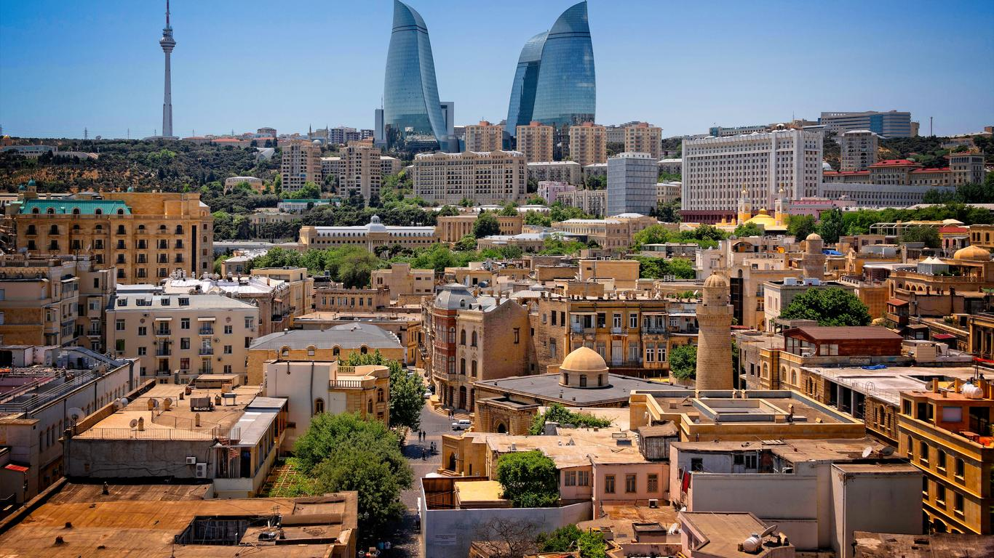

Día 14. BAKÚ - Tour por la ciudad
Desayuno en el hotel. Recoger a los invitados y comenzar el tour: Centro Heydar Aliyev, Centro de Conferencias de Bakú. Torres Flame, Parque Upland, Museo de Alfombras, Little Venice y Baku Boulevard, Calle Nizami. Recorrido a pie por la Ciudad Vieja. Alojamiento en hotel.

Día 15. BAKÚ - Gabala tour
Desayuno en el hotel a las 08:00. Recoger a los huéspedes a las 09.00 del hotel e iniciar el tour. Mezquita Juma en Shamakhi, Lago Nohurgol en Gabala. Estación de esquí Tufandag (teleférico), Centro de tiro de Gabala. Después del tour regresar a Bakú. Alojamiento en hotel.

Día 16. BAKÚ - Gobustan, Mud Volcanoes y Absheron Tour
Desayuno en el hotel. Empezar el tour: Mud Volcanes, Rocas de Gobustán, Mezquita Bibi-Heybat, Templo del Fuego (Ateshgah), Montaña Ardiente (Yanardag). Alojamiento en hotel.

Día 17. BAKÚ - TASHKENT
Desayuno en el hotel. Tiempo libre. Traslado al aeropuerto para tomar vuelo con destino a la ciudad de Tashkent. Llegada a Tashkent. Traslado al hotel y alojamiento.

Día 18. TASHKENT
Desayuno en el hotel. Visitaremos la parte antigua de la ciudad-Khasti Imom. Continuaremos con las madrasas Kukaldosh y Abdulkasim. También nos acercaremos hasta el mercado oriental de Chorsu. Por la tarde visitaremos el Museo de Artes Aplicadas, la Plaza de Independencia; las fuentes de la ciudad y monumentos modernos, la Plaza de Opera y Ballet, la Plaza de Amir Temur. Alojamiento.
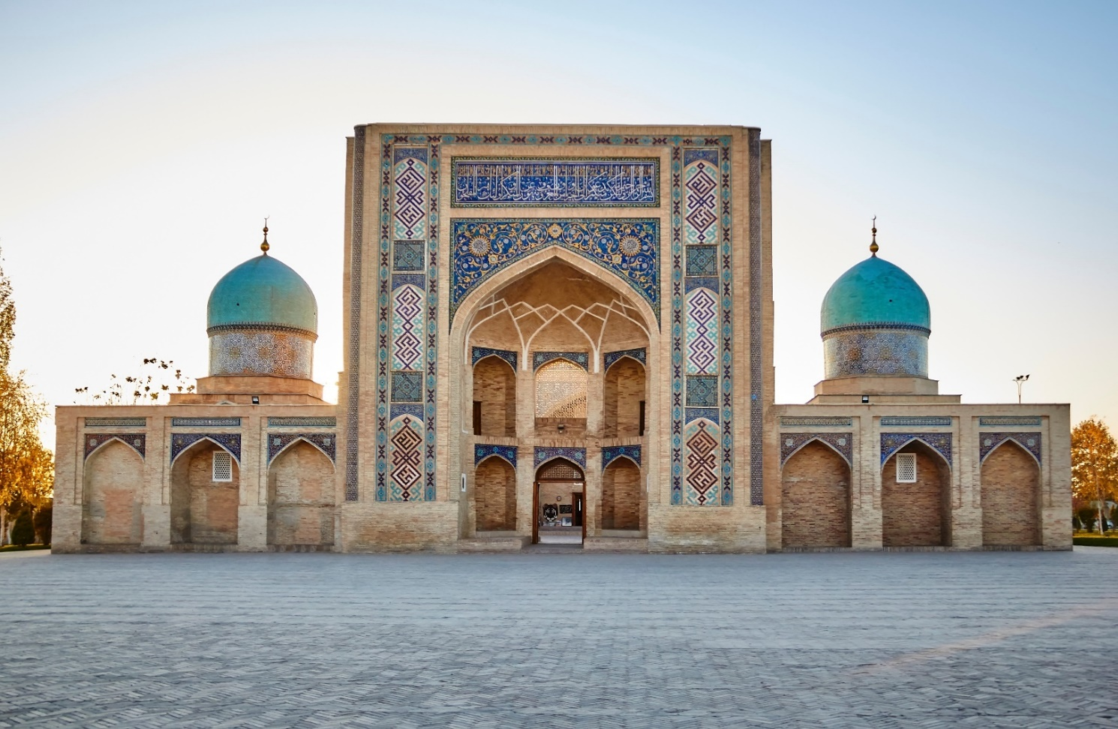

Día 19. TASHKENT - URGENCH - KHIVA
Desayuno en el hotel. Traslado al aeropuerto para volar a Urgench. A su llegada, vamos a Khiva en coche/autobús (30 km). Comenzaremos con la visita del complejo arquitectónico Ichan-Kala: Kalta Minor, el Castillo Kunya Ark, la Madraza Mohammed Rahim Khan, el Minarete y Madraza Islom Khodja, el Complejo arquitectónico Tash Hovli, el Mausoleo de Pahlavan Mahmud, la Mezquita, la Madrasa Allikulikhan. Alojamiento.
Día 20. KHIVA - BUKHARA
Desayuno. Salida por carretera hacia Bukhara atravesando el desierto Kizil Kum. En el camino hacer una parada para ver el rio Amudarya. Llegada a Bukhara. Traslado al hotel. Tiempo libre. Alojamiento.

Día 21. BUKHARA
Desayuno. Comenzaremos el tour por Bukhara: visita del Mausoleo de los Samani, el Manatial santo Chashmai Ayub, la Mezquita Bolo Hauz, la Ciudadela Ark. Por la tarde continuaremos visitando el Minarete Kalyan y la Mezquita Poi Kalyan, la Madrasa Miri Arab, la Cúpula Toki Zargaron, los Madrasas Ulughbek y Abdullazizkan, la Cúpula Toki Telpak Furushon, la Mezquita Magoki Attory, la Cúpula Toki Sarafon, el Complejo arquitectónico Lyabi Hauz, y el conjunto de dos madrasas y una Khanaka, Chor Minor. Alojamiento.

Día 22. BUKHARA - SAMARCANDA
Desayuno. Excursión a los alrededores de Bukhara para visitar algunos de los encantos sagrados, así como la ciudad llamada de los siete santos. Aquí veremos el Mausoleo de Bahouddin Naqshbandi, el Palacio de verano de los últimos emires Sitorai Mojí Josa, La Necrópolis Chor- Bakr. A la hora prevista traslado a la estación de trenes para tomar el tren de alta velocidad con destino a Samarcanda. Llegada a Samarcanda. Traslado al hotel y alojamiento.

Día 23. SAMARCANDA
Desayuno. Realizaremos una excursión por la ciudad: la Plaza Registán: Madraza Ulugbek, Madraza Shir-Dor, Madraza Tilla-Kori, el Mausoleo Guri Emir (tumba de Tamerlán), la Mezquita Bibi-Khonum y el Bazar Siab. Alojamiento.

Día 24. SAMARCANDA - TASHKENT
Desayuno. Continuar las visitas: la Necrópolis Shakhi Zinda, el mausoleo de Khodja Doniyor. Hora libre para hacer compras. A la hora prevista traslado a la estación de trenes para tomar el tren de alta velocidad Afrosiyob. Llegada a Tashkent. Alojamiento.
Día 25. TASHKENT
Desayuno. Traslado al aeropuerto y…

FIN DE NUESTROS SERVICIOS
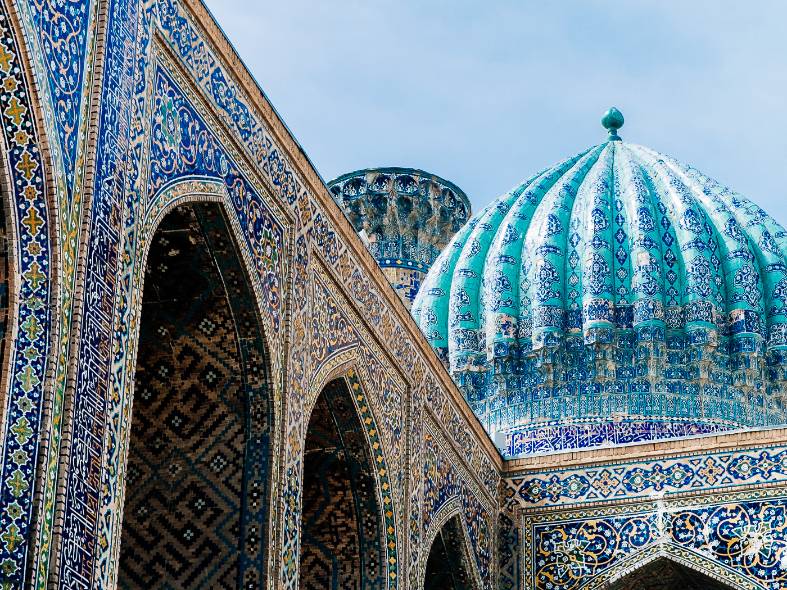

HOTELES PREVISTOS O SIMILARES:

EREVAN RADISSON BLUE 5*
TBILISI SHERATON METEKHI PALACE 5*
GUDAURI GUADURI LODGE 5*
AKHALTSIKHE LOMSIA 4*
BAKU BOULEVARD BY MARRIOTT BAKU 5*
TASHKENT HYATT REGENCY TASHKENT 5*
KHIVA ZARAFSHON BOUTIQUE 4*
BUKHARA SAHID ZARAFSHON 5*
SAMARKANDA MOVENPICK 5*

PRECIOS POR PERSONA PARA PAGAR EN DOLARES

BASE 2 – 3 PASAJEROS

SERVICIOS POR PERSONA | DOBLE | SUPLEMENTO INDIVIDUAL
Servicios Terrestres | USD 8.210 | USD 2.180
Precios Por Persona

BASE 4 PASAJEROS

SERVICIOS POR PERSONA | DOBLE | SUPLEMENTO INDIVIDUAL
Servicios Terrestres | USD 7.320 | USD 2.180
Precios Por Persona

LOS PRECIOS INCLUYEN EN ARMENIA:
- Circuito en vehículo privado con Aire Acondicionado, según la ruta indicada: (2 pax-sedan, 4 pax-minivan, 6-12 pax - minibús)
- 4 noches en Ereván con desayuno incluido
- Guía profesional de habla hispana
- Entradas de los museos y monumentos según el programa
- Una botella de agua por día y por persona

LOS PRECIOS INCLUYEN EN GEORGIA:
- Circuito en vehículo privado con Aire Acondicionado, según la ruta indicada.
- 7 noches de alojamiento en hotel con desayunos incluidos
- 5 noches en Tbilisi
- 1 noche en Gudauri
- 1 noche en Akhaltsikhe
- Guía local de habla hispana
- 1 almuerzo y 1 cena (sin bebidas)
- Entradas a los museos y monumentos según el programa
- Degustación de vino de kvevri en la bodega familiar
- Visita del taller de Kvevri
- Una botella de agua por día y por persona

LOS PRECIOS INCLUYEN EN AZERBAIYÁN:
- Traslados de ida y vuelta al aeropuerto (a la llegada y a la salida)
- Tours y traslados en forma privada
- Hotel de 5* por 4 noches en Bakú
- Desayuno en el hotel
- Coche cómodo con conductor
- Guía acompañante
- Recogida y regreso durante los días del tour
- Entradas a estos museos y lugares: Museo de Gobustán, Templo del Fuego, Cerro Ardiente, Teleférico (2 líneas), Museo de alfombras

LOS PRECIOS INCLUYEN EN UZBEKISTÁN:
- 7 noches de estancia en los hoteles previstos o similares
- Vuelo doméstico Tashkent-Urgench
- El tren Bukhara - Samarkanda / Samarkanda - Tashkent (clase económica)
- Entradas para los museos, monumentos y sitios históricos mencionados en el itinerario.
- Transporte por carretera en vehículos con aire acondicionado
- Guía de habla hispana en todas las excursiones
- 1l agua por persona cada día

LOS PRECIOS NO INCLUYEN:
- 2% fee bancario
- Tiquetes aéreos
- Tasas aeroportuarias
- Tramite de visas
- Tarjeta de asistencia medica
- Comidas y bebidas no indicadas
- Excursiones y/o tours opcionales
- Traslados donde no este contemplado
- Gastos personales
- Servicios no especificados
- Vuelos internos previstos: Erevan-Tbilisi USD 150 por persona, // Tbilisi-Baku USD 150 por persona // Baku-Tashkent USD 280 por persona (precios sujetos a cambio).

